**枣庄市峄城区实验幼儿园地块**

**土壤污染状况调查报告**

**三益（山东）测试科技有限公司**

**二〇二三年三月**

# 目 录

目 录 1

第1章 前言 1

第2章 概述 2

2.1 调查的目的和原则 2

2.2 调查范围 3

2.3 调查原则和依据 8

2.4 调查程序 10

2.5 本次调查方法与内容. 13

2.6 调查结果简述 15

第3章 地块概况 16

3.1 区域环境概况 16

3.2 敏感目标 36

3.3 地块的现状和历史 39

3.4 相邻地块的现状和历史 51

3.5 地块利用规划 64

第4章 资料收集、现场踏勘和人员访谈 65

4.1 地块相关环境资料收集 65

4.2 现场踏勘情况 65

4.3 人员访谈情况 67

4.4 地块潜在污染物分析 70

4.5 土样快速检测情况 75

第5章 调查结果分析 82

5.1 地块监测调查结论 82

5.2 不确定性分析 83

第6章 结论与建议 84

6.1 结论 84

6.2 建议 84

附件 85

附件1 评审申请表 85

附件2 申请人承诺书 87

附件3 报告出具单位承诺书 88

附件4 访谈记录表 89

附件5样品采集 97

附件6周边关系图 105

附件7匡衡小学岩土工程勘察报告 106

附件8土壤勘测定界图 111

附件9快检仪器校正记录 112

附件10委托书 113

附件11现场踏勘记录 114

附件12环保资料 115

附件13土壤采样记录 117

# 第1章 前言

枣庄市峄城区实验幼儿园地块位于枣庄市峄城区威汕线西侧，地块面积14341平方米，该地块东至正在建设的小区（碧桂园）、西至道路（未命名）、南至小区（鼎盛庄园）、北至鹭鸣湖岸边，地块内现状为实验幼儿园，2012年建成，2019年投入使用。该地块权属坛山街道徐楼社区，原地块用地类型为农用地。

地块内现状为实验幼儿园，故该地块变更为教育用地，教育用地属于公共管理与公共服务用地，根据《土壤污染防治法》第五十九条第二款“用途变更为住宅、公共管理与公共服务用地的地块”需对该地块进行土壤污染调查。

因此，2023年3月枣庄市自然资源局峄城分局委托三益（山东）测试科技有限公司对本地块开展土壤污染状况调查工作。2023年3月我单位在接受委托后，立即开展了现场踏勘、资料收集及人员访谈等调查工作。在对本地块土壤污染状况信息采集调查基础上，依据《建设用地土壤污染状况调查技术导则》（HJ25.1-2019）、《建设用地土壤污染风险管控和修复监测技术导则》（HJ25.2-2019）、《建设用地土壤环境调查评估技术指南》等相关技术规范，并根据现场快检信息，2023年3月编制完成了《枣庄市峄城区实验幼儿园地块土壤污染状况调查报告》，以保障人体健康，保护生态环境，加强建设用地环境保护及监督管理，为下一步该地块安全利用与管理提供技术支持。

因该地块内现状为峄城区实验幼儿园，历史为农用地及部分住宅，种植小麦、玉米；结合现场踏勘、资料收集及人员访谈等分析，结果表明该地块无潜在污染源，因调查地块现状部分区域硬化，无法快检，因此本次采取专业判断法，对现场踏勘、人员访谈及潜在污染源分析结果进行验证，本次调查地块内共布设7个快检监测点以及地块外1处对照点。经过快检数值相比较，检测结果表明地块内快测值与对照点数值无明显差异。不需要开展第二阶段的调查工作，调查活动结束。

综上分析，本地块土壤在历史使用过程中没有受到污染，本地块不属于污染地块，满足未来规划用地的要求。

# 第2章 概述

## 2.1 调查的目的和原则

### 2.1.1 项目背景

根据土壤法59条第二款，原土地用地用途为耕地、园地、林地、草地、商服用地、工矿仓储用地、特殊用地、交通运输用地、水域及水利设施用地等，变更为住宅用地、公共管理与公共服务用地参考《国土空间调查、规划、用途管制用地用海分类指南（试行）》（自然资办发〔2020〕51号），同时根据《山东省生态环境厅山东省自然资源厅关于加强建设用地土壤污染风险管控和修复管理工作的通知》（鲁环发〔2020〕4号）中强调用途拟变更为住宅、公共管理与公共服务用地的地块，需要积极组织和督促地块使用权人等相关责任人委托专业机构开展地块环境调查和风险评估工作。土壤污染状况调查报告通过对地块曾经开展的各类生产活动，特别是可能造成污染的生产活动进行调查，弄清原址地块土壤污染和遗留工业固体废物的基本状况，对地块土壤、地下水进行采样监测分析，确定造成地块土壤、地下水污染的污染因子、污染范围、污染程度和工业固体废物的属性。

枣庄市峄城区实验幼儿园地块位于枣庄市峄城区威汕线西侧，地块面积14341平方米，该地块历史上权属坛山街道徐楼社区，地块于2012年建成，2019年投入使用。枣庄市自然资源局峄城分局在对枣庄市峄城区实验幼儿园地块项目办理规划竣工，核实手续时发现，该地块为幼儿园用地，幼儿园用地属于教育用地，教育用地属于公共管理与公共服务用地，根据《土壤污染防治法》第五十九条第二款“用途变更为住宅、公共管理与公共服务用地的地块”需对该地块进行土壤污染调查，故委托三益（山东）测试科技有限公司对本地块开展土壤污染状况调查工作，并出具一份土壤污染调查报告。

根据《中华人民共和国环境保护法》，《中华人民共和国土壤污染防治法》有关规定，土地用途变更为住宅、公共管理与公共服务用地的，变更前应当按照规定进行土壤污染状况调查，对存在污染风险的土壤，需进行修复并达到相应用地类型环境质量要求后方可利用。

### 2.1.2 报告编制目的

根据项目委托单位的要求，本次调查的目的是通过调查枣庄市峄城区实验幼儿园地块的土壤污染状况，为下一步环境管理提供数据支撑和工作基础。

（1）识别地块内及周边区域污染源，分析潜在环境污染情况。

（2）若第一阶段调查确认地块内及周围区域当前及历史上均无可能的污染源，则认为地块的环境状况可以接受，调查活动可以结束。否则进行第二阶段土壤污染状况调查，制定初步采样分析工作计划，确定采样方案，确定关注污染物。

（3）根据初步采样分析结果，判断地块是否受到污染；如果污染物浓度均未超过GB36600等国家和地方相关标准，并且经过不确定性分析确认不需要进一步调查后，第二阶段土壤污染状况调查工作可以结束。

（4）若有污染，通过数据分析，确定地块关注污染物种类、浓度水平和空间分布特征，为下一步详细调查及风险评估工作提供资料。

**2.2 调查范围**

### 2.2.1 地块基础资料数据

地块名称：枣庄市峄城区实验幼儿园地块。

### 2.2.2 地块位置、面积和边界

地块位置：枣庄市峄城区实验幼儿园地块位于枣庄市峄城区威汕线西侧，地块面积14341平方米。地理位置见图2.2-1、地块范围见图2.2-2、地块勘界图见图2.2-3，边界拐点坐标见表2.2-1。

表2.2-1 边界拐点坐标一览表

|  |  |  |  |
| --- | --- | --- | --- |
| **点号** | **X** | **Y** | |
| J1 | 3850034.709 | 39551274.424 |
| J2 | 3850035.555 | 39551291.685 |
| J3 | 3850037.167 | 39551304.083 |
| J4 | 3850032.836 | 39551356.393 |
| J5 | 3850032.643 | 39551358.785 |
| J6 | 3850032.283 | 39551363.267 |
| J7 | 3850032.530 | 39551401.148 |
| J8 | 3850020.225 | 39551401.148 |
| J9 | 3849940.198 | 39551401.148 |
| J10 | 3849925.876 | 39551401.148 |
| J11 | 3849923.273 | 39551382.022 |
| J12 | 3849919.429 | 39551284.315 |
| J13 | 3849919.110 | 39551276.218 |
| J14 | 3849947.601 | 39551281.676 |
| J15 | 3849950.063 | 39551282.147 |
| J16 | 3849952.789 | 39551282.670 |
| J17 | 3849953.228 | 39551271.166 |
| J18 | 3849983.943 | 39551270.502 |
| J19 | 3849998.228 | 39551270.194 |
| J1 | 3850034.709 | 39551274.424 |
| **2000坐标系** | | |

d54e91d5c082fe59a97940d90ebc4c4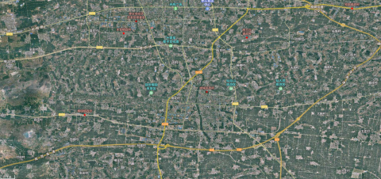图2.2-1 地块地理位置图

地块位置

d54e91d5c082fe59a97940d90ebc4c4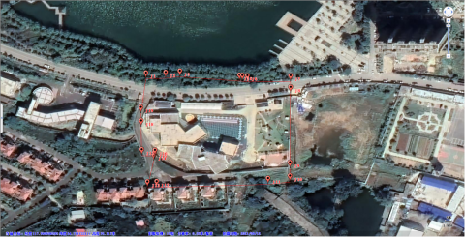

图2.2-2 地块范围图

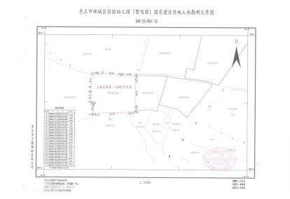

图2.2-3 地块勘测定界图

### 2.2.3 地块所有人及变更

根据收集的资料、卫星图片及地块周边居民走访的信息，用地性质一直为农用地，无变化。该地块历史沿革如下见表2.2-4；

表2.2-4 地块历史权属变更表

|  |  |  |  |
| --- | --- | --- | --- |
| 序号 | 时间 | 地块权属 | 信息来源 |
| 1 | 2012年前 | 坛山街道徐楼社区 | 人员访谈、建设用地批件 |
| 2 | 2012年后 | 峄城区实验幼儿园 | 人员访谈、建设用地批件 |

### 2.2.4 项目委托方

枣庄市自然资源局峄城分局

### 2.2.5 调查人员、报告编写人员

本报告调查人员为三益（山东）测试科技有限公司员工王贵锋和种法洋，编写人员员为三益（山东）测试科技有限公司员工王贵锋和种法洋。

## 2.3 调查原则和依据

### 2.3.1 调查原则

本地块的污染调查将遵循以下基本原则：

（1）针对性原则

调查采样工作应具有针对性，在资料收集的基础上充分识别潜在特征污染物和潜在重污染区域，有针对性开展调查工作，针对地块历史使用情况，对潜在污染物特性，进行污染状况调查，为地块的环境管理提供依据。

（2）规范性原则

根据《建设用地土壤环境调查评估技术指南》（环境保护部公告 2017 年第72 号）、《建设用地土壤污染状况调查技术导则》(HJ25.1-2019)等相关技术导则或指南要求，采用程序化和系统化的方式规范土壤污染状况调查过程，保证现场调查过程的科学性。

（3）可操作性原则

综合考虑周边环境、历史用地情况与现状，结合当前科技发展与专业技术水平，制定切实可行的调查工作方案，确保调查过程可操作性强，调查结果合理、可信。

### 2.3.2 调查依据

#### 2.3.2.1 政策、法规

(1)《中华人民共和国土壤污染防治法》（2019年1月1日实施）；

(2)《中华人民共和国固体废物污染环境防治法》（2020年10月1日实施）；

(3)《山东省土壤污染防治条例》（2020年1月1日实施）；

(4)《污染地块土壤环境管理办法（试行）》（环保部部令2016第42号）；

#### 2.3.2.2 技术导则

(1)《建设用地土壤污染状况调查技术导则》(HJ25.1-2019)；

(2)《建设用地土壤环境调查评估技术指南》（环发〔2017〕72号）；

(3)《土壤环境质量 建设用地土壤污染风险管控标准（试行）》(GB36600-2018)；

(4)《土的工程分类标准》(GB/T50145-2007)。

#### 2.3.2.3 相关文件

(1)《关于保障工业企业地块再开发利用环境安全的通知》（环发[2012]140 号）；

(2)《国务院办公厅关于印发近期土壤环境保护和综合治理工作安排的通知》（国办发〔2013〕7号）；

(3)《关于贯彻落实〈国务院办公厅关于印发近期土壤环境保护和综合治理工作安排的通知〉的通知》（环发〔2013〕46号）；

(4)《加强工业企业关停、搬迁及原址地块再开发利用过程中污染防治工作的通知》（环发〔2014〕66号）；

(5)《国务院关于印发〈土壤污染防治行动计划的通知〉》（国发[2016]31 号）

(6)《建设用地土壤污染状况调查、风险评估、风险管控及修复效果评估报告评审指南》（环办土壤[2019]63号）；

(7)《山东省环境保护厅关于印发〈山东省土壤环境保护和综合治理工作方案〉的通知》（鲁环发〔2014〕126号）；

(8)《山东省人民政府关于〈印发山东省土壤污染防治工作方案〉的通知》（鲁政发〔2016〕37号）；

(9)《关于加强建设用地土壤污染风险管控和修复管理工作的通知》（山东省生态环境厅 山东省自然资源厅 鲁环发〔2020〕4号）；

(10)《关于印发山东省建设用地土壤污染风险管控和修复技术文件质量评价办法（试行）的通知》（山东省生态环境厅 山东省自然资源厅 鲁环发〔2020〕22号）；

## 2.4 调查程序

根据《建设用地土壤污染状况调查技术导则》(HJ25.1-2019)、《建设用地土壤污染风险管控和修复监测技术导则》(HJ25.2-2019)、《工矿用地土壤环境管理办法（试行）》（生态环境部令[2018]第3号）、《建设用地土壤环境调查评估技术指南》（环境保护部公告2017年第72号）等规定，并结合国内地块环境调查相关经验和地块的实际情况，开展土壤污染状况调查工作。

土壤污染状况调查可分为三个阶段：

第一阶段土壤污染状况调查是以资料收集、现场踏勘和人员访谈为主的污染识别阶段，原则上不进行现场采样分析。若第一阶段调查确认地块内及周围区域当前和历史上均无可能的污染源，则认为地块的环境状况可以接受，调查活动可以结束。

第二阶段土壤污染状况调查是以采样与分析为主的污染证实阶段。若第一阶段土壤污染状况调查表明地块内或周围区域存在可能的污染源，如化工厂、农药厂、冶炼厂、加油站、化学品储罐、固体废物处理等可能产生有毒有害物质的设施或活动；以及由于资料缺失等原因造成无法排除地块内外存在污染源时，进行第二阶段土壤污染状况调查，确定污染物种类、浓度（程度）和空间分布。第二阶段土壤污染状况调查通常可以分为初步采样分析和详细采样分析两步进行，每步均包括制定工作计划、现场采样、数据评估和结果分析等步骤。初步采样分析和详细采样分析均可根据实际情况分批次实施，逐步减少调查的不确定性。

根据初步采样分析结果，如果污染物浓度均未超过GB 36600等国家和地方相关标准以及清洁对照点浓度（有土壤环境背景的无机物），并且经过不确定性分析确认不需要进一步调查后，第二阶段土壤污染状况调查工作可以结束；否则认为可能存在环境风险，须进行详细调查。标准中没有涉及的污染物，可根据专业知识和经验综合判断。详细采样分析是在初步采样分析的基础上，进一步采样和分析，确定土壤污染程度和范围。

若需要进行风险评估或污染修复时，则要进行第三阶段地块环境调查。第三阶段土壤污染状况调查以补充采样和测试为主，获得满足风险评估及土壤和地下水修复所需的参数。本阶段的调查工作可单独进行，也可在第二阶段调查过程中同时开展。土壤污染状况调查的工作内容与程序见图2.4-1。本次调查涉及第一阶段。

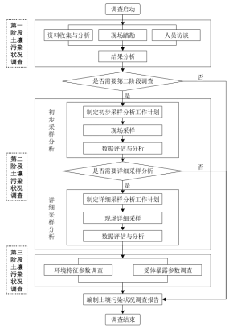

### 2.4.1 工作内容

土壤污染状况调查主要参照《建设用地土壤污染状况调查技术导则》(HJ25.1-2019)、《建设用地土壤环境调查评估技术指南》（环保部令[2017]72号）及《土壤环境质量建设用地土壤污染风险管控标准（试行）》（GB36600-2018）要求来进行，主要内容包括资料收集、现场踏勘、人员访谈和初步采样监测分析，具体调查内容如下：

（1）地块历史情况调查：采取现场踏勘、人员访谈及资料收集等方式对地块的生产历史进行详细的调查，明确疑似污染区域及特征污染物，并进行不确定性分析。

（2）调查报告撰写：明确地块土壤污染物种类、浓度分布和空间分布等特征，提出进一步的地块环境管理和实施方案。

### 2.4.2 技术路线

项目启动后，首先开展资料收集、现场踏勘、人员访谈，综合以上资料信息制定地块环境初步调查工作方案；识别地块环境污染的潜在可能，结合地块规划，编制地块土壤污染调查报告。

## 2.5 本次调查方法与内容.

**一、资料收集与分析**

1、收集的资料包括但不限于以下：

（1）基本信息资料：

①地块名称、地理位置、地块面积、生产历史、平面布置，地块及其周边区域的卫星遥感图像等；

②地块所在区域的自然、社会、经济状况资料，包括环境条件、经济结构与社会组成等。

③地块所在区域的水文地质资料，包括地形地貌、水文地质状况等。

④地块所在区域的气候气象资料，包括主导风向、风玫瑰图、气温、降水等。

（2）土地利用历史及用地规划资料：

①地块历史上土地利用状况和规划资料；

②地块利用变迁过程中的地块内建筑物、设施、工艺流程、污染物产生及排放等的变化情况；

③地块周边区域未来的土地利用规划及各类批复文件等。

（3）所在区域的环境资料：

①区域环境保护规划、生态和水源保护区规划等.

（4）其他相关资料，环保投诉、新闻报道等。

2、资料分析

通过查阅和分析上述地块资料内容，根据专业知识和经验判断，识别地块被污染的可能性及疑似污染区域。

**二、现场踏勘**

1、地块状况及设施

（1）是否存在外来堆土、固体废物、污水等。

（2）地块内地形地貌变化状况。

（3）地块外地形地貌变化状况。

2、周边环境状况及其他

（1）地块及周边区域地表水体状况：地表水体的分布、流量、流向、水质要求等。

（2）地块周边区域是否存在异常气味，判断异常气味可能的来源。

（3）相邻区域的污染物排放状况，分析与评估地块的关联性。

（4）地块周边活动人群分布状况，调查居民小区、学校、社区服务站、医院、商业区等的规模、位置、人群结构组成等。

**三、人员访谈**

1、人员访谈对象及访谈内容见表2.5-1。

表2.5-1 人员访谈对象及访谈内容

|  |  |  |
| --- | --- | --- |
| 编号 | 人员访谈对象 | 访谈内容 |
| 1 | 地块所有者、使用者 | 地块历史变迁 |
| 2 | 周边小区居民、社区工作人员等 | 地块及周边环境变化、土地利用历史演变，环境事故发生，环境污染现象等。 |
| 3 | 当地环境保护主管部门 | 与地块相关的环境监测报告、环境污染事故及处置记录、排污申报、排污许可等。 |
| 4 | 当地土地规划管理部门 | 土地利用历史变迁及未来土地利用规划等。 |

2、人员访谈形式

包括现场调研、当面访谈、通讯采访等方式。

**四、地块污染状况判断及下一步工作**

1、基于地块相关资料收集和现场实地踏勘所掌握的地块资料，填写地块调查记录，判断地块存在潜在污染的可能性，识别导致地块污染的来源和主要污染物类型。

2、根据快检情况，进行判断，当确定不存在潜在污染时，地块环境调查工作结束，编制地块环境调查报告。

## 2.6 调查结果简述

通过第一阶段资料分析、现场踏勘、人员访谈等手段进行污染识别，确认该地块的环境状况可以接受，地块不需纳入污染地块管理，满足二类用地建设用地要求。

# 第3章 地块概况

## 3.1 区域环境概况

### 3.1.1 地理位置

本次调查地块位于枣庄市峄城区威汕线西侧，地块面积14341平方米。

[枣庄地处山东](https://baike.baidu.com/item/%E5%B1%B1%E4%B8%9C/155740)南部，东接[临沂](https://baike.baidu.com/item/%E4%B8%B4%E6%B2%82/781117)、南邻[徐州](https://baike.baidu.com/item/%E5%BE%90%E5%B7%9E/4132836)、西连[济宁](https://baike.baidu.com/item/%E6%B5%8E%E5%AE%81/2446582)、濒临[微山湖](https://baike.baidu.com/item/%E5%BE%AE%E5%B1%B1%E6%B9%96/82529)，介于东经116°48′—117°49′，北纬34°27′—35°19′之间。北距[济南](https://baike.baidu.com/item/%E6%B5%8E%E5%8D%97/135066)275km，东距[临沂](https://baike.baidu.com/item/%E4%B8%B4%E6%B2%82)95km，西北距[兖州](https://baike.baidu.com/item/%E5%85%96%E5%B7%9E/6249)116km，西南距[徐州](https://baike.baidu.com/item/%E5%BE%90%E5%B7%9E/6250)100km。

峄城区地处山东省枣庄市南部，东连临沂市兰陵县，西接薛城区，北依市中区，南濒韩庄运河与台儿庄区比邻，西南隅与微山县相接。峄城区为山东省南大门，是枣庄市市辖区，位处北纬34°34'—34°48'，东经117°23'—117°49'之间。东西最长处40千米，南北最宽处24.5千米。总面积635平方公里，占全市总面积的14%，占全省总面积的0.14%。2001年3月，乡镇合并。峄城区辖5个镇2个街道，即榴园镇(原王庄乡、棠阴乡合)、阴平镇(原阴平镇、金陵寺镇合)、古邵镇(原古邵镇、坊上乡、曹庄镇合)、底阁镇(原底阁镇、甘露沟乡合)、峨山镇(原峨山镇、萝藤乡、左庄乡合)、吴林街道(原吴林乡、肖桥乡合)、坛山街道(原峄城镇)总人口43万，总面积636平方公里。

### 3.1.2 气候气象

峄城区的气候属暖温带季风性气候区。四季分明，季风明显，雨热同季。因受黄海气候的影响，东风较多，但大陆海洋性气候不够典型。全区年日照平均为2226.4小时，以4、5月份日照时数最多，月平均可达216.5小时。全区冬季最长，夏季次之，春季略长于秋季，具有冷热持续较长的特点。历年平均温度14.5℃，全区降水较为充沛，年平均降水量872.9毫米。其中，夏季占年降水量的64%，秋季占16.7%，冬季占4.1%，春季占14.5%。峄城区河流属淮河流域运河水系。运河北岸支流以峄城大沙河为界，河西属南四湖湖东地区，河东属邳苍地区。地面径流方向总的是自北向南，境内主要河流有韩庄运河、峄城沙河、一支沟、三支沟、四支沟、周营沙河、阴平沙河、新沟河、陶沟河九条。地面径流方向总的是自北向南，各条河道多为季节性泄洪河道。峄城区风玫瑰图见图3.1-1。



图3.1-1峄城区风玫瑰图

### 3.1.3 地形地貌

枣庄市地形起伏较大，为一西北—东南向的斜长方形，地势北、东北高，南及东南低。东北部为低山—丘陵区，其中高山—巨梁山—抱犊崮一带为低山区，海拔620.9m的高山为众山之冠，其他地段为丘陵区，海拔300～500m。中部丘陵之间分布有羊庄盆地和陶枣盆地，地形略有起伏，地面标高60～100m。南部及西部为山间平原与山前平原，依次是台儿庄山前平原、峄城山间平原、南常山间平原和滕西山前平原，地面标高多在70m以下，其中台儿庄东南赵村一带为全市最低点，地面标高24.5m。

峄城区地处鲁中南山地丘陵与淮北平原的衔接带上，在地貌分类上既有丘陵，又有平原。在不同营造力的作用下，本区地貌在成因上形成三种类型：流水地貌、岩溶地貌、构造地貌。

流水地貌：此地貌是峄城区重要地貌类型。由于流水沿断裂强烈下切，丘陵解体，原有呈东西向排列的脉状丘陵，被切割成基座相连，呈现圆椎状或浑圆状丘陵。脉状丘陵尽管被流水切割而解体，但陵顶海拔高程大致相等，说明当初陵顶是在一个平面上，这个面就是鲁中南初期侵蚀面。流水地貌除流水侵蚀地貌还有流水堆积地貌。流水堆积地貌分布于丘陵坡麓、谷地和平原地带，是属于流水对丘陵的侵蚀，将侵蚀下的物质搬运到山麓以下低凹处堆积所致。流水堆积地貌在峄城区大面积的分布。

岩溶地貌：此地貌是流水对可溶性岩石溶蚀所致。峄城区石灰岩广泛出露，丘陵顶部几乎全部由石灰岩组成。石灰岩硬度大，但风化节理和构造节理发育，流水沿着节理面长期溶蚀，在石灰岩表面溶蚀成数量众多的溶沟，沟间形成石芽。溶沟宽10~30厘米，深30~50厘米，长度不一，也不连续。溶沟石芽属于地表岩溶地貌，因丘陵顶部石灰岩广泛分布，所以地表岩溶地貌分布很广，发育典型。丘顶部的石灰岩厚度不大，如青檀寺山顶的石灰岩厚度也不过50米，以下为页岩。就整个丘陵地带来说，地下岩溶地貌不发育。在页岩以下，还有一层石灰岩，因上面的页岩起到隔水层的作用，所以这一层石灰岩地下岩溶地貌发育不好，溶洞少见，或规模小而不典型。

构造地貌：此地貌分为低山丘陵、山前平原和洼地。

①低山丘陵。分布规律是北面一条带，中部一大块，从坡顶到坡脚划分为：山丘岭坡、梯田、近山台地。

山丘岭坡：此岭坡指山顶部位。按海拔高度可划分为两个层次。高层次的海拔为300米，低层次的海拔为200米。高层次山顶为坚硬的石灰岩组成，抗风化能力强，高高突起。全区108个山头中，海拔在300米上下的主要山头有：大马山（314.8米）、卧虎山（290米）、锅其山（301.4米）、坛山（275.8米）棚山（325.5米）、大明山（311米）文峰山（350.5米，为全区制高点）、寨山（331.7米）、黄崖山（332米）等。海拔200米左右的山头也为数不少，因顶部的石灰岩剥蚀殆尽，下层的页岩也极易受蚀剥去，所以高度降低。分布于主体丘陵外围的丘陵，如峨山（206米）、白山（224.4米）等。这些山顶因受蚀降低，坡度减小，多数呈浑圆状。

梯田：指坡腰部位。海拔在300米高丘陵顶部为坚硬石灰岩，石灰岩崩塌，形成陡崖。陡岩以下为页岩。页岩受蚀，山坡后退，形成凹形坡腰。坡腰表层为一层残积坡积层。层厚10~30厘米。坡腰为凹形坡，坡度为20°~30°，不宜开垦耕种，但可修成梯田，植树造林。

海拔在200米低山丘陵区，相对高度差减小，坡度减缓，坡腰坡度降至20°以下，可在这种低山丘陵缓坡造梯田。这种低丘陵缓坡地区在峄城区东部的萝藤、峨山、甘露沟及肖桥、大转湾村一带广泛分布。

近山台地：指山麓部位，本部位特点是坡面平缓，似如平台。成因主要是山坡受蚀平行后退，在丘陵底部边缘部位形成平台。平台之上堆积了一层坡积和洪积物，后被沟谷流水切割，表面起伏不平，边缘呈花边状，这种形状像裙衣，所以将这种山麓地带由坡积和洪积物组成的地表形态称为坡积裙。坡积裙出露广泛，在丘陵地带的山麓部位只要不受到某种原因侵蚀，都有分布。

②山前平原。分布于峄城区中部。被丘陵分割成若干片，海拔在40~66米之间。从所处部位划分为山间谷地、山前倾斜平原和低石土垅。

山间谷地：面积较大的为棠荫——王庄谷地。该谷地东西长15千米，西窄东宽，平均宽2千米，南北被低山丘陵所围绕。谷地平坦，海拔，西部为100米，东部为50米，谷底面微微向东倾斜。谷地成因属于断块凹陷。谷底中部土层厚10米，两侧逐渐减薄。

山前倾斜平原：分布面积最大，一片分布于东部丘陵南侧的广大平坦地区，另一分布于阴平、金陵寺一线以南到刘桥干渠。从成因上说，这两大片平原皆属于流水侵蚀所形成的剥蚀平原。其表面特征，地面微有起伏，隆起处基岩出露（称为低石土垅），低洼处覆盖有一定厚度的土层，约几十厘米到几米。

③洼地。分布于古邵镇南的运河一带以及底阁镇南部。地形低洼，海拔在30~40米之间。古邵镇杨官闸运河滩地的海拔29.5米，是本区最低点。

新构造运动在本区的表现是由北向南的掀斜运动，对刘桥干渠一线属于掀斜运动的转轴线，线北为上升区，线南为下降区。所以在洼地范围内为沉降区，地表下沉并接受物质堆积。实际上，洼地已具备了堆积平原的性质，若进一步划分，洼地可分为交接洼地和河漫滩。交接洼地属于山前倾斜平原和洼地间的过渡区，位于刘桥干渠以南，曹庄、坊上一线以北。河漫滩位于运河一带，基本上归属于堆积平原。因为本部位已经受到黄河影响，成为黄泛区的一部分。

项目地块地形无较大起伏、地势平坦，相邻周边地块南高北低，西高东低，项目地块地面标高70m左右。

### 3.1.4 区域地质概况

1、地质构造情况

枣庄市属华北型地层，地质构造骨架形成于中生代的燕山期。枣庄位于鲁西隆起区的南部边缘，燕山运动在整个鲁西隆起区(又称鲁西台背斜)的表现是以中部为核心的吴穹隆状隆起，由于张力作用，岩层表面形成放射状和环状张性断裂，继而形成地垒式的凸起和地堑式的凹陷，岩层未经受强烈挤压，褶皱构造表现不明显、不典型。断裂主体为南北向(放射状张裂体系)和东西向(环状张裂体系)两组。由于在两组主体断裂过程中局部岩体受力不均，在主体断裂基础上又派生出沿北东向、北西向两组切向断裂，使各组断裂复杂化。枣庄地层d54e91d5c082fe59a97940d90ebc4c4分为三类：古老的变质地层、海相沉积地层和陆相沉积地层。枣庄地区地层岩性有页岩、砂岩、粉砂岩、黑云变粒岩、黏土岩、石膏岩等，枣庄市区域地质构造图见3.1-2。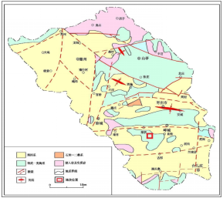

图3.1-2 枣庄市区域地质构造图

1. 区域地层地质

本次地块地质情况及工程地质剖面图引用南侧地块《枣庄市峄城区匡衡小学扩建工程岩土工程勘察报告》（2021年6月）地勘资料中相关内容，该地块距离被调查地块700米，处于同一水文地质，地质勘察报告详见附件7，本次勘察最大孔深15.00米，依据野外鉴别及室内土工试验，按地基土的成因类型、地质特征将本场地地基土划分为一层，分述如下：

①石灰岩（O）

灰白色，中风化。隐晶质结构，块状构造，巨厚层状。岩芯较完整，呈短柱状～柱状，局部为碎块状。裂隙微发育充填方解石脉。采取率80%～90%，岩石质量指标RQD=70～80，岩体基本质量等级Ⅲ级，较硬岩。地块与引用地勘相对位置图见图3.1-3，地块地质构造见图3.1-4，地块工程地质剖面图见图3.1-5，柱状剖面图3.1-6。

d54e91d5c082fe59a97940d90ebc4c4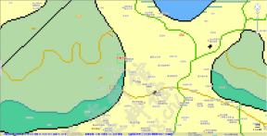

700米

地块位置

引用地勘位置

图3.1-3 地块与引用地勘相对位置图

d54e91d5c082fe59a97940d90ebc4c4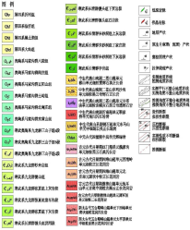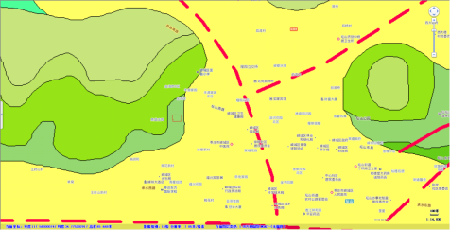

地块位置

图3.1-4 地块区域地质图

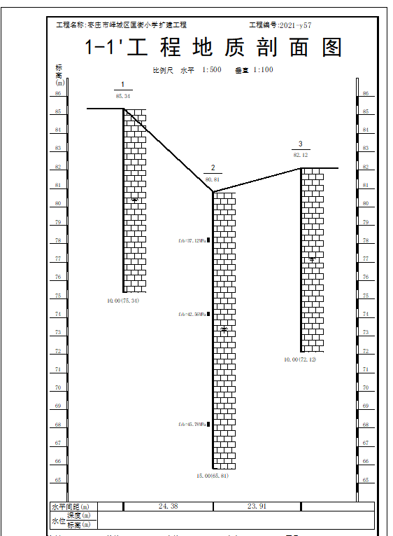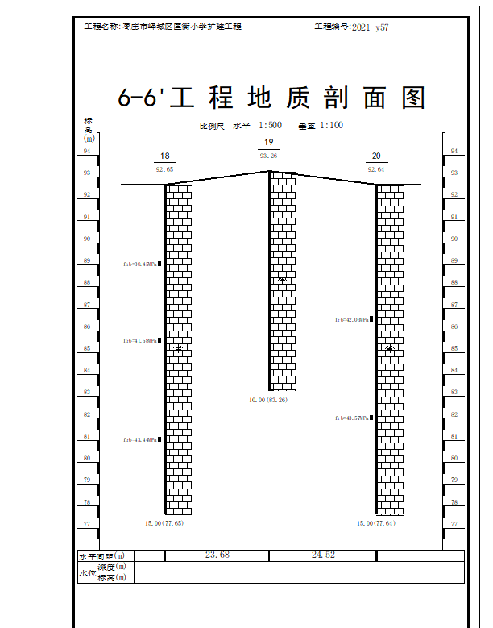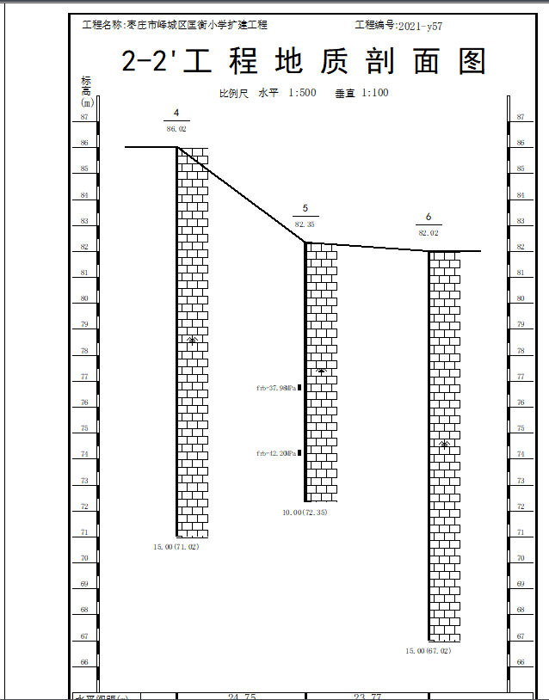

图3.1-5 地块工程地质剖面图

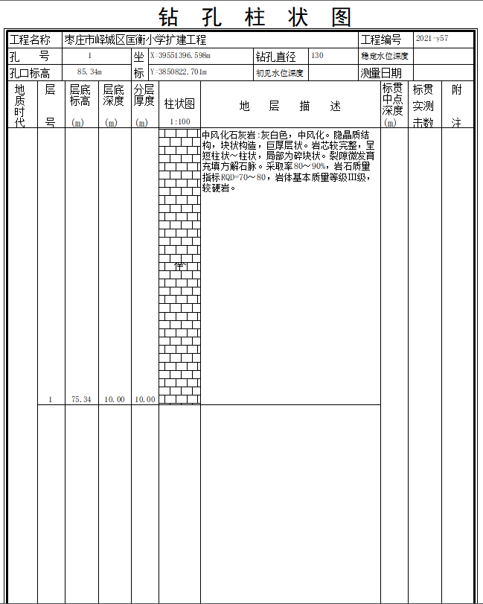

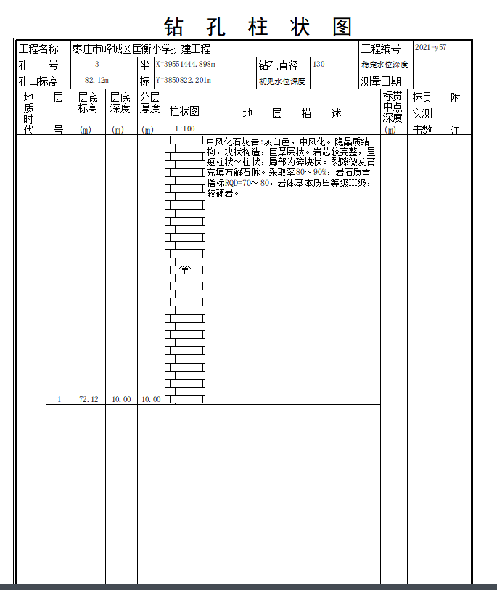

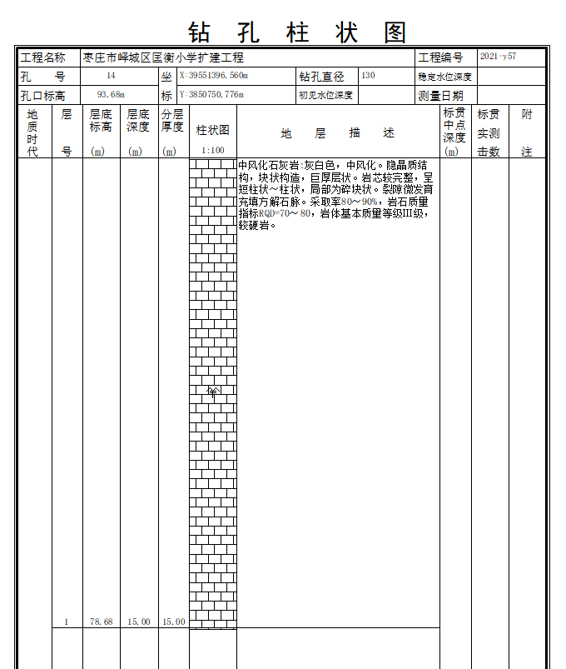

图3.1-6 柱状剖面图

### 3.1.5 区域土壤

该区域土壤分4个土类，10个亚类，18个土属，49个土种。褐土是主要土壤类型，面积1.98万公顷，占土壤面积的52.4%；褐土是一种在副热带、暖温带森林或草原作用下，所发育成的土壤。棕壤土面积1.04万公顷，占土壤面积的27.6%；地处平原区的棕壤，土层深厚，质地适中，排水良好，无盐碱化，呈微酸性反应；砂姜黑土面积0.52万公顷，占土壤面积的13.8%。潮土面积0.23万公顷，占土壤面积的6.2%。

经现场勘探，该地块土壤类型为黏土，棕色，无异味，土质正常。

### 3.1.6 区域水文地质概况

1、区域水系

峄城区河流属淮河流域运河水系。运河北岸支流以峄城大沙河为界，河西属南四湖湖东地区，河东属邳苍地区。地面径流方向总的是自北向南，各条河道多为季节性泄洪河道。

①韩庄运河。韩庄运河是中国大运河山东段的一部分，东起微山湖东畔韩庄湖口，经德胜、六里石、巨梁桥、万年闸、丁庙、顿庄、侯迁闸至台儿庄东南苏鲁边界入中运河，全长42.5千米。韩庄北岸总流域面积1501平方千米，其中峄城区境内（以北岸八里沟至四支沟）计长18.1千米，流域面积288.1平方千米。韩庄运河开挖于明朝万历二十一年至三十三年（公元1593年～公元1605年）是连接南北大运河的通道，自古至今是我国南北通航运输的必经水路。

②运北支流。运北支流是微山湖东韩庄运河北岸各条河流的总称。主要有峄城大沙河、一支沟、二支沟、阴平沙河、魏家沟、三支沟、四支沟、新沟河、陶沟河，共九条河道。总流域面积为1550.8平方千米。运北各支流皆为山洪长年冲刷自然形成，是季节性泄洪河流，弯道较多。

峄城大沙河：此河古时称承水，是韩庄运河北岸最大的一条河支流，干流长度31千米，其中属峄城区地段的长度15千米。其主要支流有5条，上游支流有3条：一是东支税郭河，发源花果山泉，经税郭、东王庄到洪村前入中支。二是中支，为正源，发源于沧浪渊，过荆山口，经郭里集到石羊、洪村纳入东支。三是西支，发源于齐村北，经陈湖河去圣水庄到侯桥、前湾与东、中两支汇，始为干流。干流南行固庄，有棠荫支流（今跃进河）汇入，又南经土楼河转东去经北坝子，由此转南经天柱山东，又有棠荫南支流（今大寨河）汇入，南到水磨头，主泓与水磨头分洪道，两股分别入运。

二支沟：支流有三条：一是东支，发源于阴平镇寨山西麓上郭家一带，经三汪、二里沟到岔河东入干流。二是中支，发源于大明山前、牛山后、高庄一带，经张古堆、刘河口、常庄、张场，到岔河子东，与东支汇。三是西支，发源于峄城区南常乡羊鼻子山南岩光湖、小城子，南行汇周营镇的牛山以西曹官庄、王楼一带，经白楼、沙河崖、河湾、褚林到岔河子与东、中支汇，入干流。全长19千米，干流北起白楼，南至运河口，长9千米。总流域面积118.56平方千米。

陶沟河：此河为山东、江苏两省三县（市）边界河道。发源于山东省苍山县新兴乡马庄以北山区、糖稀湖一带，河道全长38千米，流域面积603平方千米。自北南流，经杨堡，更鸡岭，过晁村闸、丰桥，到邳州市长沟村，经尚庄纳新沟河水，南流入中运河。

新沟河：该河是陶沟河右岸的一大支流，总流域面积312.7平方千米，全长22千米。其上游支流有拉刀河、萝藤河、刘井河、左庄河等。

一支沟：该河发源于峄城区陶官、周营南部和微山县的韩庄、岳庄一带。主河干北接刘桥干渠北岸截水沟，南至大辛庄入韩庄运河。河长4.6千米，总流域面积为35.5平方千米。

阴平沙河：该河发源于阴平镇以北山区，经老河崖、文峰山前，南流经阴平、石泉、梅花台、朱沟、花园、六里石入韩庄运河。全长16千米，流域面积39.7平方千米。

魏家沟：该河发源于阴平镇上屯、罗庄一带山区。南流经邱庄、孝庄，到巨梁桥入韩庄运河。全长10千米，流域面积16.3平方千米。

三支沟：该河发源于金陵寺西北部山区，经卜乐、新庄、乐庄，南流到大荒、小新庄入韩庄运河，全长12千米，流域面积为40.1平方千米。

四支沟：该河古称阎河，发源于金陵寺北部边沿山区，全长13千米，总流域面积为48.2平方千米。其主河干8千米，经东王庄、东沿河、沈庄，南流到官庄入韩庄运河。

2、区域水文

峄城断块岩溶水系统面积512 km2。主要含水岩组类型为碳酸盐岩裂隙岩溶水，富水区单位涌水量大于500m3/(d·m)。地下水水化学类型以HCO3－Ca·Mg型为主。主要补给为大气降水入渗、河水渗漏、少量北部地下水径流，本区域地下水流向自东北向西南径流，以人工开采和向南东径流排泄为主。年水位动态与大气降水密切相关。动态变化随着降水在年内“少～多～少”的分配规律，地下水水位表现为“下降～上升～下降”的变化趋势。年最低水位一般出现在6～7月份，最高水位出现在8～9月份。地下水年均水位受当年降水影响明显。

峄城区水源地水文地质情况如下：a.第四系松散岩类孔隙含水岩组。孔隙水主要赋存于粉质粘土、粘土，由于粉质粘土、粘土的孔隙较小，连通性差，富水性也较差。b.碳酸盐岩裂隙岩溶含水岩组。浅部岩溶发育以溶隙、溶洞为主，深部以溶隙、溶孔为主，岩溶裂隙较为发育，富水性较好，是该水源地的供水含水岩组。由于受峄城断裂、吴林断裂、泥沟断裂的共同作用以及第四系覆盖层和水动力、补给条件等的制约，存在差异性，单位涌水量一般大于100 m3/ ( d·m)，富水地段大于500 m3/ (d·m。

水源地含水岩层特征根据揭露地层为奥陶系马家沟组石灰岩，石灰岩岩芯较破碎、岩溶裂隙发育，主要岩溶形态有溶隙、溶孔、溶洞、蜂窝状溶洞及层间溶隙，奥陶系马家沟组四段石灰岩岩溶发育深度在300m以内，在深度23m～141.50 m裂隙溶洞和溶隙较为发育富水情况良好，富水区内裂隙岩溶发育形态在垂向上具有一定规律性，溶洞蜂窝状溶蚀一般发育在100m以上，以下以溶蚀裂隙为主，孔洞状溶蚀次之，岩溶裂隙的强烈发育和相互连通，为水源地岩溶水的运移和赋存提供了较好的通道和较大的储存空间。

本区域地下水埋深较大，本次勘察深度范围内未揭露到地下水。深层地下水流向由东北流向西南。根据引用地块《枣庄市峄城区匡衡小学扩建工程岩土工程勘察报告》（2021年6月）（附件7），地块区域水文地质图见3.1-7。

d54e91d5c082fe59a97940d90ebc4c4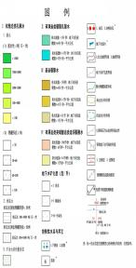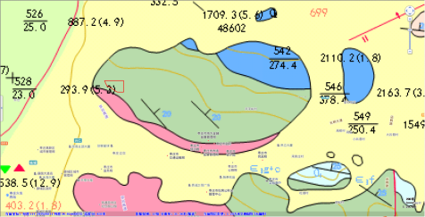

地块位置

地下水流向

地块位置

图3.1-7 地块区域水文地质图

### 3.1.7 地块周围环境资料和社会信息

1、环境质量公告

2019年，全市环境空气中四项主要污染物细颗粒物（PM2.5）年均值为59微克/立方 米；可吸入颗粒物（PM10）年均值为113微克/立方米；二氧化硫（SO2）年均值为17微克/立方米；二氧 化氮（NO2） 年均值为34微克/立方米。PM2.5、PM10比2015年分别下降36%、29%，其中SO2连续四年、 NO2连续五年达到国家二级空气质量标准。

 【水环境质量】1.总体情况。全市8个省控以上河流断面水体优良比例达到100%。2.集中式饮用水水源地水质情况。全市城市集中式饮用水水源10个（含国家考核点位2个），去除地质因素引起的超标 外，水质达标率均为100%，达到国家考核要求。

【土壤环境质量】全市农用地和建设用地安全平稳，化肥、农药等面源污染得到有效控制。

2、社会信息

截至2020年，人口保持稳定。全市常住总人口3855601人，全市常住人口中，男性人口为1978529人，占51.32%；女性人口为1877072人，占48.68%。总人口性别比（以女性为100，男性对女性的比例）为105.41，与2010年第六次全国人口普查相比降低了3.48个百分点。经济运行平稳。初步核算并经省统计局核定，全市实现生产总值（GDP）2031.00亿元，按可比价格计算，比上年增长7.1%，是2010年的1.5倍，“十二五”期间，年均增长9.6%。2015年，第一产业增加值15411亿元，增长4.0%；第二产业增加值107019亿元，增长67%；第三产业增加值80670亿元，增长8.3%。三次产业结构由2010年的86:601:31.3调整为76:527:39.7。就业持续增加，城镇新增就业4.96万人，农村劳动力转移就业5.67万人，年末城镇登记失业人数1.86万人，城镇登记失业率2.33%。新增就业困难人员就业2672人，帮扶291户城乡“双零家庭”动态消零。全市支出各类就业创业资金7872.1万元，增长32.9%，扶持4.65万人就业创业。物价低位运行。居民消费价格比上年上涨1.0%，涨幅较上年回落09个百分点。工业生产者出厂价格下降7.9%。民营经济发展壮大。民营经济实现增加值1046.15亿元，占GDP的比重达到51.5%，比上年提高07个百分点。非公有经济户数2654万户，增长7.1%；从业人数94.18万人，增长7.8%：纳税额139.72亿元，增长1.4%，占税收总额的79.7%。

1. 地方性疾病统计信息

截至2021年，全市无甲类传染病报告，各级医疗机构共报告乙、丙类传染病17种16350例，发病率408.75/10万，与上年基本持平，实现确保不发生重大传染病暴发流行的目标。举办全市实施扩大国家免疫规划暨2019年免疫预防综合技术培训与全市基层预防接种工作岗位技能竞赛，开展百白破疫苗续种补种及入托、入学儿童预防接种证查验，全市接种一类基础免疫909473剂次，接种率99.67%。完成276例麻风病治愈存活病人调查，山东省副省长孙继业到枣庄市参加第66届“世界防治麻风病日”暨 第32届“中国麻风节”慰问活动。加大艾滋病、结核病防治力度，扩大艾滋病检测覆盖率，构建结核 病防治“三位一体”服务体系。推进慢性病工作。探索医防融合慢性病管理模式，成立全省首个疾控机构和临床机构协作的慢性 病技术指导中心，推进峄城区和薛城区兴城社区卫生服务中心高血压医防融合试点，薛城区被列为全 国首批智能化慢性病管理试点地区并成功创建省级示范区。开展“一二三四奔健康”系列宣传活动、 地方病攻坚行动、健康危害因素监测及农村饮水安全工程水样检测等调查，居民合格碘盐食用率达到 94.28%。启动社会心理服务体系建设国家级试点。将社会心理服务体系建设纳入枣庄市经济和社会发展规划，健全组织领导和协调机制，完善心理危机干预与援助服务平台，各乡镇（街道）、中小学普遍建立心理咨询室或心理辅导室。联合市总工会成立心理卫生服务师资专家库，组成30人的心理援助热线 服务团队并开通24小时热线电话，年内精神卫生机构新增床位170张。健康促进工作效果显著。“将健康融入所有政策”，联合市红十字会开展全民卫生应急素养提升工程，与市文明办等九部门联合开展全民健康素养提升行动，举办全民健康素养提升行动暨疾病预防控制工作70周年成果展启动仪式与首届全民健康素养知识竞赛，普及健康知识，市中区创建省级健康促进区，全市城乡居民健康素养水平达18.89%。

## 3.2 敏感目标

1、周边交通

周围交通：位于枣庄市峄城区威汕线西侧。

1. 敏感目标分布

以本项目所属地块中心1000米范围内环境敏感目标包括学校、居民区。该地块周围敏感保护目标见表3.2-1、地块周围敏感保护目标分布见图3.2-2。

表3.2-1 项目周围敏感目标汇总表

|  |  |  |  |  |
| --- | --- | --- | --- | --- |
| **序号** | **敏感目标** | **类 型** | **方 位** | **距离（米）** |
| 1 | 匡衡小学 | 学校 | N | 730 |
| 2 | 鹭鸣小区 | 小区 | N | 410 |
| 3 | 鸿鑫文景小区 | 小区 | NE | 640 |
| 4 | 豊源家园 | 小区 | W | 120 |
| 5 | 金海岸小区 | 小区 | N | 190 |
| 6 | 岳庄社区 | 小区 | NE | 570 |
| 7 | 榴花庄园 | 小区 | NE | 400 |
| 8 | 岳庄 | 村庄 | E | 650 |
| 9 | 鼎盛庄园 | 小区 | W | 90 |
| 10 | 徐楼社区 | 小区 | S | 270 |
| 11 | 桃花村 | 村庄 | S | 690 |

d54e91d5c082fe59a97940d90ebc4c4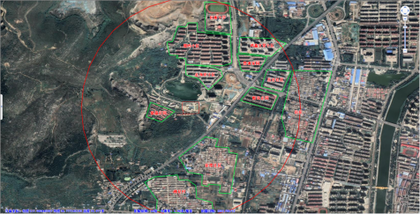

图3.2-2 地块周围敏感保护目标分布图

3、水源地

枣庄市地下水的补给来源主要依靠大气降水，加之河道库塘渗透补给。全市多年平均浅层地下水补给总量为71700万立方米，平均补给模数为15.76万立方米/平方千米。地下水的补给、贮存和运动，受降水、地表径流排泄条件、地层、地质构造以及地貌类型的影响。全市划分为平原、山丘两个地貌大区，十五个水文地质亚区。

65

平原区为第四系松散地层覆盖，主要分布在滕州和枣南。枣南平原区面积765平方千米，第四系地层厚度1~35米，南部有韩庄运河、伊家河东西穿过；运河以南有龙河、引龙河等由南向北汇入。峄城大沙河以东由古河道冲积扇，第四系地层覆盖厚度30~40米有1~2层沙层，地下水深埋3~5米，单井出水量50立方米/小时。峄城大沙河以西，一般无沙层，含水层多为粘土加姜石，黄褐色，灰白色，钙质结核层不规则分布。粒径从上至下渐增。厚度1~20米，再往下为粘土和细姜石。该区是本市地表水灌溉区，主要水源为微山湖、伊家河、运河。

d54e91d5c082fe59a97940d90ebc4c4根据调查，该地块不在枣庄各水源地保护范围内，距离地块最近的水源地为东南方约 5.5 公里处的三里庄饮用水源地。饮用水水源地位置图见3.2.3。

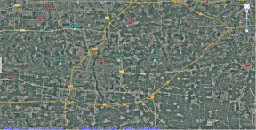

三里庄水源地位置

5.5km

地块位置

表3.2-3 饮用水水源地位置图

## 3.3 地块的现状和历史

### 3.3.1 地块使用现状

2023年2月我公司对地块进行现场踏勘，地块现状为正在投入使用的幼儿园。地块现状见图3.3-1，地块使用现状图3.3-2。

地块使用现状：正在投入使用的幼儿园。

d54e91d5c082fe59a97940d90ebc4c4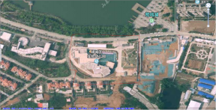

图3.3-1地块现状见图

|  |  |
| --- | --- |
| 8691824656f7b6115fe6df9bd2a7e9b | 843ca3acc691b3a1adede9465726ba8 |
| 地块内现状（地块北部地块） | 地块内现状（地块北部地块） |
| fb1b4b207dfe7158aebfae74d482b78 | 7aedbe6c84523822ac47afb0e0ba097 |
| 地块内现状（地块中部地块） | 地块内现状（地块中部地块） |
| c92f7e5a541356b03474abc4c1493e9 | b578d947cb2d315c70f04d2b269052c |
| 地块内现状（地块中部地块） | 地块内现状（地块中部地块） |
| f78e66aea40a198c198188eb14a9211 | 57696aa020e3c025f8140fc8e17e6d6 |
| 地块内现状（地块南部地块） | 地块内现状（地块南部地块） |

图3.3-2 地块使用现状图

### 3.3.2 地块的历史沿革

该地块历史沿革如下：

地块历史上土地权属一直为枣庄市峄城区坛山街道徐楼社区集体土地，2012年后征收部分土地，2016年后全部征收，该地块2012年建成，2019年投入使用。地块内现状为峄城区实验幼儿园。

从可查历史影像以及人员访谈可知，该区域利用状态原用地为农用地，部分居住用地，农用地主要种植小麦、玉米，现状为正在投入使用的幼儿园，幼儿园用地属于教育用地，教育用地属于公共管理与公共服务用地，故规划为公共管理与公共服务用地。地块使用历史沿革情况见表 3.3-3 近10年历史变迁（2009-2022，所用天地图为最新版付费地图，无2009年之前详细历史遥感影像图）。

表3.3-3 地块近10年历史变迁表（2009-2022)

|  |  |  |  |  |  |  |  |
| --- | --- | --- | --- | --- | --- | --- | --- |
| **拍摄时间** | **地块概况** | **地块卫星图片** | | | | | |
| 2009.12.29  （2009年前因历史时间较为久远，故从2009年开始搜集） | 地块大部分为农田，标黄区域为自建房，为当地村民居住用地，其中东北角为农家自建房，后北侧修建鹭鸣湖，为工人临时用地。 | 075f1868a541698ae81678d60e56590 | | | | | |
| 2012.09.28 | 地块内部与2009年12月份相比，地块内全部拆迁，现已建设一栋楼体（后来的峄城区实验幼儿园）。 | 075f1868a541698ae81678d60e56590 | | | | |
| 2014.08.02 | 地块内部与2012年9月份相比，土地利用情况无变化。 | 075f1868a541698ae81678d60e56590 | | | |
| 2015.06.10 | 地块内部与2014年8月份相比，土地利用情况无变化。 |  | | |
| 2017.10.19 | 地块内部与2015年6月份相比，土地利用情况无变化。 | 075f1868a541698ae81678d60e56590 | | |
| 2018.04.30 | 地块内部与2017年10月份相比，土地利用情况无变化。 | 075f1868a541698ae81678d60e56590 | | |
| 2019.10.30 | 地块内部与2018年4月相比，地块内正在完善部分设施，其余无变化。 | 075f1868a541698ae81678d60e56590 | |
| 2020.12.03 | 地块内部与2019年10月相比，土地利用情况无变化。 | 075f1868a541698ae81678d60e56590 |
| 2022.10.18 | 地块内部与2020年12月相比，土地利用情况无变化。 | 075f1868a541698ae81678d60e56590 |

## 3.4 相邻地块的现状和历史

### 3.4.1 相邻地块使用现状

东侧为农田；西侧为农田；南侧为农田；北侧为大连路。相邻地块现状图见图3.4-1。

|  |  |
| --- | --- |
| c9a4e811e4c4db8a846108b2233ffc6 | 42c9d4b01977636088e4d005ae404b0 |
| 地块东侧（正在建设的小区碧桂园） | 地块西侧（道路） |
| abeb148f56bbaeed5403c8251dcd3d5 | 4dd881a3ec90f9783eeb621f0c77d3f |
| 地块南侧（小区） | 地块北侧（鹭鸣湖岸边） |

图3.4-1 相邻地块现状图

### 3.4.2 相邻地块的历史沿革

相邻地块历史自2009年卫星影像历史可查以来。

地块东侧2009年前为农田，2012年后东侧为空地；

地块西侧2009年前为农家自建房及水塘，水塘种植莲藕，2012年后西侧为建设的楼体；

地块南侧2009年前为农田，2012年后南侧未动工，2022年后开始动工修建小区（碧桂园）；

地块北侧2009年前为道路，2012年后北侧修建鹭鸣湖；具体见表3.4-2 近十多年相邻地块历史变迁表（2009-2022）。

表3.4-2 近 10 年相邻地块历史变迁表（2009-2022）

|  |  |  |
| --- | --- | --- |
| **拍摄时间** | **地块概况** | **地块卫星图片** |
| 2009.12.29  （2009年前因历史时间较为久远，故从2009年开始搜集） | 地块东侧为农田，西侧为农家自建房及水塘，水塘种植莲藕，地块南侧为农田、地块北侧为道路。 | 075f1868a541698ae81678d60e56590 |
| 2012.09.28 | 地块相邻与2009年12月份相比，东侧为空地，西侧为建设的楼体，南侧未动工，北侧修建鹭鸣湖。 | 075f1868a541698ae81678d60e56590 |
| 2014.08.02 | 地块相邻与2012年9月份相比，土地利用情况无变化。 | 075f1868a541698ae81678d60e56590 |
| 2015.06.10 | 地块相邻与2014年8月份相比，土地利用情况无变化。 |  |
| 2017.10.19 | 地块相邻与2015年6月份相比，地块南侧建设小区，其余土地利用情况无变化。 | 075f1868a541698ae81678d60e56590 |
| 2018.04.30 | 地相邻与2017年10月份相比，土地利用情况无变化。 | 075f1868a541698ae81678d60e56590 |
| 2019.10.30 | 地块相邻与2018年4月相比，土地利用情况无变化。 | 075f1868a541698ae81678d60e56590 |
| 2020.12.03 | 地块相邻与2019年10月相比，土地利用情况无变化。 | 075f1868a541698ae81678d60e56590 |
| 2022.10.18 | 地块相邻与2020年12月相比，东侧开始施工建设，其余土地利用情况无变化。 | 075f1868a541698ae81678d60e56590 |

### 3.4.3周边1000米地块使用现状

通过现场调查和资料分析，地块周围1000米范围内存在企业、医院，地块周围1000米信息汇总见表3.4-3，地界周边1000m范围内潜在污染源位置见图3.4-4，周边企业材料见附件12。

表3.4-3 地块周围1000米信息汇总见表

|  |  |  |  |
| --- | --- | --- | --- |
| **序号** | **污染源名称** | **方 位** | **距离（米）** |
| 1 | 峄城区磷肥厂 | NE | 950 |
| 2 | 峄城区中医院 | SE | 890 |

d54e91d5c082fe59a97940d90ebc4c4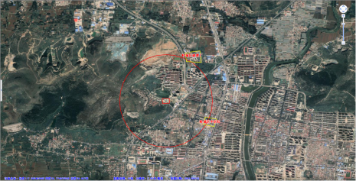

图3.4-4 周边1000米分布图

## 3.5 地块利用规划

枣庄市峄城区实验幼儿园地块现状为建成、投入使用的幼儿园，幼儿园用地属于教育用地，教育用地属于公共管理与公共服务用地，故拟规划为公共管理与公共服务用地，规划条件未出。

# 第4章 资料收集、现场踏勘和人员访谈

## 4.1 地块相关环境资料收集

一般而言，地块环境调查所需的资料主要包括：地块利用变迁资料、地块环境资料、地块相关记录、相关政府文件以及地块所在区域的自然和社会信息五部分。项目组依据国家地块环境调查技术导则的具体要求，尽可能地收集和分析了上述五个方面的资料，并将其中的关键信息梳理成文后，基本掌握了地块情况。资料收集清单见表4.1-1。

表4.1-1 地块资料收集清单

|  |  |  |  |  |
| --- | --- | --- | --- | --- |
| **序号** | **资料类别** | **资料信息** | **来源** | **可信度** |
| 1 | 地块利用变迁资料 | 用来辨识地块及其邻近区域的开发及活动状况的航片或卫星照片 | 谷歌地图 | 可信 |
| 2 | 地块历史利用及变化情况 | 通过人员访谈和谷歌地图获得 | 可信 |
| 3 | 周边污染源 | 通过人员访谈 | 可信 |
| 4 | 地块相关记录 | 访谈记录 | 通过走访社区人员、周边居民和建设单位获悉 | 可信 |
| 6 | 地块所在区域的自然和社会经济信息 | 地理位置图、气象资料，当地地方性基本统计信息 | 枣庄市生态环境局网站 | 可信 |
| 7 | 地块所在地的社会信息 | 枣庄市人民政府网站 | 可信 |
| 8 | 周边地块利用  情况 | 通过走访社区人员、周边居民获悉 | 可信 |

## 4.2 现场踏勘情况

2023年3月我公司组织项目人员对地块实施现场踏勘，包括地块的现状及历史，相邻地块的现状及历史，地块所在区域地质、水文地质和地形。同时观察和记录周围有可能受污染影响的需要特殊保护的区域居民区、医院等，并明确和地块的位置关系。现场踏勘过程中，项目组与地块管理人员、业主及周边居民等进行了人员访谈，内容涉及前期资料收集和现场踏勘所涉及的疑问核实、信息补充、已有资料考证、现地块调查范围的确定和指认、地块调查现场获取信息及地块历史的相关性核实等。现场踏勘及访谈结果表明枣庄市峄城区实验幼儿园地块内地势平坦，施工现场及踏勘现场均无明显污染痕迹及明显异味，历史上不存在污染的可能性。

本次踏勘主要内容及结果见表4.2-1，现场勘查照片见图4.2-2，地块周边现状见图3.4-1。

表4.2-1 现场踏勘记录表

|  |  |  |
| --- | --- | --- |
| 序号 | 踏勘内容 | 现场踏勘记录 |
| 1 | 地块现状 | 地块内为正在投入使用的峄城区实验幼儿园，未进行种植 |
| 2 | 相邻地块现状 | 东至正在建设的小区（碧桂园），西至道路，南至小区，北至鹭鸣湖岸边。 |
| 3 | 地形地貌 | 地块内地势平坦，相邻地块东高西低，南高北低 |

|  |  |
| --- | --- |
| 5fd95450fc0fd3288a6be43979550ab | 265a5e4c995cf723c73c54b129a5fcc |
| 地块北部 | 地块北部 |
| 88c1c9aad459214459352db5469acc2 | ce59cf1368fd5886e749fdd2e42290d |
| 地块中部 | 地块中部 |
| b163342b217dcdbf9390fcf826d31ec | 1bddce4015d72a6f17eb7adb79aaf57 |
| 地块南部 | 地块南部 |

图4.2-2 现场勘查照片

## 4.3 人员访谈情况

人员访谈的内容应包括资料分析和现场踏勘所涉及的问题，由项目组提前准备设计。受访者为调查地块现状或历史的知情人，本项目访谈人员包括：区自然资源局、区生态环境局相关工作人员，地块使用者和附近居民等。

访谈采用当面交流和电话访谈方式进行。对访谈所获得的内容进行整理，对照现有资料，对其中可疑处和不完善处进行再次核实和补充。人员访谈照片图见图4.3-1，人员访谈信息见表4.3-2，人员访谈汇总见表4.3-3，人员访谈记录表见附件4。

表4.3-1 访谈人员信息表

|  |  |  |  |  |
| --- | --- | --- | --- | --- |
| **序号** | **姓名** | **人员背景** | **联系电话** | **访谈形式** |
| 1 | 晁福兵 | 枣庄市自然资源局峄城分局 | 13969415176 | 面对面访谈 |
| 2 | 王彬 | 枣庄市生态环境局峄城区分局 | 17863217699 | 面对面访谈 |
| 3 | 孙华金 | 峄城区幼儿园园长（地块使用人） | 19163265599 | 面对面访谈 |
| 4 | 王言平 | 村委会 | 13153436788 | 面对面访谈 |
| 5 | 王凤祥 | 周边居民 | 13181285536 | 面对面访谈 |
| 6 | 闫龙 | 周边居民 | 15589252333 | 面对面访谈 |
| 7 | 陈可可 | 周边居民 | 15154064222 | 面对面访谈 |
| 8 | 孙法科 | 周边居民 | 15588495568 | 面对面访谈 |

|  |  |
| --- | --- |
| 87f986ef239e9458e132e88ea033e5e | 30bf3707e0c4362510e4a011d14d0d3 |
| 自然资源部门访谈 | 自然资源部门访谈 |
| d1c653b58498ea340b4f66791f7306b | 1306d373ca6a4338fb56d48bb0eb0a2 |
| 生态环境部门访谈 | 村委会访谈 |
| ee2c9f8a456fd1fa640cfda9d8be7f2 | dc741d5e47d53553bddcb377263a01b |
| 地块使用者访谈 | 周边居民访谈 |
| 65c02f6d096a019fd131b8970824a6c | 3482f3301260bbdf2a09a45467b7c90 |
| 周边居民访谈 | 周边居民访谈 |
| ad49a5d6227df193ee012063d1cac05 | |
| 周边居民访谈 | |

图4.3-2 人员访谈照片

表4.3-3 人员访谈汇总表

|  |  |  |
| --- | --- | --- |
| **序号** | **提问** | **回答** |
| 1 | 地块历史用途有哪些？有哪些变迁过程？ | 以前为坛山街道徐楼社区，2012年征收部分用地，2016年全部征收。 |
| 2 | 地块内是否发生过化学品泄漏或其他环境污染事故？ | 没有 |
| 3 | 是否曾见到地块内堆放外来土壤或固体废物？ | 无环境事故；无固废堆放 |
| 4 | 地块周边是否曾有重污染企业和其他可能的污染隐患？ | 不存在重污染企业 |
| 5 | 地块下是否有管线、管道通过？ | 无地下设施 |
| 6 | 地块内是否曾有暗沟、渗坑？ | 没有 |
| 7 | 建设施工过程中，土壤和地下水颜色和气味的有无异常 | 无异常 |
| 8 | 地块历史耕种所用化肥、农药是否是有毒有害的？ | 农作物主要为小麦、玉米、花生等（种地所使用的农药为低毒农药，使用的农药主要为乐果、敌百虫、敌敌畏、马拉硫磷等有机磷农药，半衰期数周至几个月，衰减较快，毒性分子低，土壤可分解；化肥为氮肥和复合肥；灌溉为雨水，故对本地块产生的影响较小）。 |
| 9 | 地块历史上农作物灌溉用水来源？ | 灌溉用水主要为雨水。 |
| 10 | 地块规划情况？ | 项目地块拟规划为公共管理与公共服务用地，地块为已投入使用的峄城区幼儿园。 |

访谈表明：

项目地块拟规划为公共管理与公共服务用地，地块为已投入使用的峄城区幼儿园，历史为农用地，农用地主要种植小麦、玉米（使用的农药主要为乐果、敌百虫、敌敌畏、马拉硫磷等有机磷农药，半衰期数周至几个月，衰减较快，毒性分子低，土壤可分解；化肥为氮肥和复合肥；灌溉为雨水，故对本地块产生的影响较小）；地块历史上未曾发生过化学品泄漏或其他环境污染事故；无环境事故；无固废堆放，地块周围没有重污染企业和其他可能的污染隐患（无其他小作坊）；地块内无管线和管道通过；地块内不曾有暗沟、渗坑。

## 4.4 地块潜在污染物分析

### 4.4.1 地块内潜在污染源分析

从历史影像图和现场调查可以看出地块内为农用地和部分村民自建房。

历史农田：农作物主要为小麦、玉米等（种地所使用的农药为低毒农药，使用的农药主要为乐果、敌百虫、敌敌畏、马拉硫磷等有机磷农药，半衰期数周至几个月，衰减较快，毒性分子低，土壤可分解；化肥为氮肥和复合肥；灌溉为雨水，故对本地块产生的影响较小）。

该地块未用作其他用途，历史上不曾涉及工矿用途、规模化养殖、有毒有害物质储存与输送，不涉及环境污染事故、危险废物堆放、固废填埋等，不涉及工业废水污染，不存在其它可能造成土壤污染的情形。

### 4.4.2 相邻地块污染源分析

从历史影像图和现场调查可以看出相邻地块东侧2009年前为农田，2012年后东侧为空地；地块西侧2009年前为农家自建房及水塘，水塘种植莲藕，2012年后西侧为建设的楼体；地块南侧2009年前为农田，2012年后南侧未动工，2022年后开始动工修建小区（碧桂园）；地块北侧2009年前为道路，2012年后北侧修建鹭鸣湖；。

该地块周边相邻区域未用作其他用途，历史上不曾涉及工矿用途、规模化养殖、有毒有害物质储存与输送，不涉及环境污染事故、危险废物堆放、固废填埋等，不涉及工业废水污染，不存在其它可能造成土壤污染的情形。

### 4.4.3 周边地块污染源分析

通过现场调查和资料分析，地块周围1000米范围内存在企业。地界周边1000m范围内潜在污染源位置统计见表4.4-1，地界周边1000m范围内潜在污染源位置见图4.4-2。

表4.4-1 周边1000m范围内潜在污染源位置统计表

|  |  |  |  |  |
| --- | --- | --- | --- | --- |
| **序号** | **污染源名称** | **方 位** | **距离（米）** | **影响** |
| 1 | 峄城区磷肥厂 | NE | 950 | 对地块产生的影响小 |
| 2 | 峄城区中医院 | SE | 890 | 对地块产生的影响小 |

d54e91d5c082fe59a97940d90ebc4c4

图4.4-2 周边污染源分布图

1、峄城磷肥厂

（1）公司简介

该厂 1970 年建厂，为生产磷肥，由于产品单一，于90年年停产终结。

（2）主要原辅材料和产品

产品为磷肥，硫酸、磷矿、氨

（3）生产工艺

用硫酸、磷酸或盐酸分解磷矿，并把磷矿中的钙以钙盐的形式分离或固定。这是磷肥的主要生产方法，其中特别是硫酸法。硫酸分解磷矿，将硫酸钙分离后制得磷酸。

1. 产排污环节分析、治理措施

废气污染物主要包括：生产车间在磷矿石破碎阶段产生一定量的粉尘污染；

废水：地块内磷肥厂于上世纪90年代破产，一直闲置至今，目前厂房和办公区均未拆除，生产过程可能产生应用硫酸分解磷矿石，可能产生酸性污水，污染识别因子为 pH 值；磷矿石在分解过程中可能产生氟化物和磷化物，污染识别因子为氟化物和总磷。另外，生产合成磷酸铵过程中，可能产生污染，污染识别因子为氨氮。根据现场踏勘、生产工艺得知：初步判断地块内生产磷肥的过程中可能产生酸污染、氟化物污染、总磷污染、氨氮污染等。

固废：场内废渣主要来自球磨过程中产生的选矿废渣。产生的各种生活垃圾，送城市环卫部门指定的垃圾存放点堆放，由环卫部门集中运送。

（5）特征污染因子识别

氨氮、氟化物、磷化物

（6）影响途径

本次调查地块所在地，主导风向为东风，磷肥厂位于调查地块东北侧，不位于本次调查地块上风向位置，因此磷肥厂对本调查地块影响较小。

本次调查地块所在地深层，地下水流向为自东北向西南径流，磷肥厂在地下水上游方向，因距离较，有其他建筑阻隔，且该地块做过土壤污染状况调查（磷肥厂地块土壤污染状况调查所有采集的土壤样品中检出的污染物浓度均未超标，磷肥厂地块土壤在历史使用过程中没有受到污染，磷肥厂地块不属于污染地块，满足第一类建设用地的要求，无需开展进一步的详细调查。）因此对本调查地块影响较小。

2、峄城区中医院

（1）公司简介

枣庄市峄城区中医院为二级医院。

（2）主要原辅材料和产品

医废暂存间、污水处理站

（3）产排污环节分析、治理措施

废水：医疗废水主要是从医院的诊疗室、化验室、病房、洗衣房、X片照相室和[手术室](https://baike.baidu.com/item/%E6%89%8B%E6%9C%AF%E5%AE%A4/1708459" \t "https://baike.baidu.com/item/%E5%8C%BB%E7%96%97%E5%BA%9F%E6%B0%B4/_blank)等排放的污水，其污水成分十分复杂。医疗废水特征污染物主要为COD、病菌、病毒、重金属等；各种有机化学物质，如药物及代谢产物、临床及药剂医技科室的所用试剂残液等，消毒液、洗涤液残液等；放射性污染物及重金属离子如放射性同位汞、铅、银、铬等离子；[医院污水](https://baike.baidu.com/item/%E5%8C%BB%E9%99%A2%E6%B1%A1%E6%B0%B4/3590200" \t "https://baike.baidu.com/item/%E5%8C%BB%E7%96%97%E5%BA%9F%E6%B0%B4/_blank)中含有大量的[病原细菌](https://baike.baidu.com/item/%E7%97%85%E5%8E%9F%E7%BB%86%E8%8F%8C/3770960" \t "https://baike.baidu.com/item/%E5%8C%BB%E7%96%97%E5%BA%9F%E6%B0%B4/_blank)、病毒和化学药剂，具有空间污染、急性传染和潜伏性传染的特征，该医疗废水经院内污水处理站处理后（医疗废水和生活污水已分类收集），达标后经管网（已做防渗防漏设备）排入新城污水处理厂，不会流出，该区域地下水流向由东北流向西南，该医院全面硬化，且管道已做好防漏防渗措施，故通过地下水迁移影响的可能性较小；

固体废物：污水处理站污泥委托渤瑞环保由此岸公司进行处置，故对本地块产生的影响较小。医疗废弃物主要包括病人血液、体液、排泄物污染的物品，传染病病人产生的垃圾等医疗废物塑料制品、医用锐器，包括医用针、解剖刀、手术刀、玻璃试管等、化学性废物如废弃的化学试剂、化学消毒剂、汞血压计、汞温度计、废药渣等。医疗废弃物集中收集委托枣庄市永进医疗处理中心进行无害化处置，故对本地块产生的影响较小。

该医院不产生工业废气；废水、固废已妥善处理，故对本地块产生的影响较小。

## 4.5 土样快速检测情况

为了进一步确定该地块是否受到污染，因此在现场勘探的同时对调查地块进行了快筛检测。调查地块进行快检（原则上采集0~0.5 m表层土壤样品）主要快筛仪器为崂应2026型手持式单气体检测仪和TrueX系列手持式X射线荧光分析仪。

1、采样方法和程序

现场快速检测包括应用X射线荧光快速检测仪（XRF）、光离子化检测仪（PID）等方式，针对表层土壤进行迅速检测，并详细记录在现场土壤样品检测记录单中。

（1）X射线荧光快速检测仪（XRF）(型号TrueX700，编号SY-001)

XRF用于土壤重金属快速定性及其含量的半定量检测。XRF利用X射线管产生入射X射线（初级X射线），激发被测样品。受激发的样品中的每一种元素会放射出次级X射线，并且不同的元素所放射出的次级X射线具有特定的能量特性或波长特性。探测系统测量这些放射出来的次级X射线的能量及波长。仪器软件将探测系统所收集到的信息转换成样品中各种元素的种类及含量。现场XRF操作步骤如下：

XRF开机预热与校准：开机，保持至少15min预热，保证仪器达到最佳工作状态。每个工作日开展现场样品采集前，即进行仪器校准，记录校准数据；

现场样品采集与制备：现场分别针对每个采样点样品的采集，采集好的样品置于样品容器中；挑去样品中含有的石块、植物根系、建筑垃圾等杂物，再对样品进行磨细操作，然后充分混匀；现场判断所采集样品中水分的含量大小，若判断水分含量超过20%，则对样品进行一定的晾干后再进行仪器检测，若低于20%时，则可立即进行样品检测；

现场快速检测：将制备好的土壤样品水平放置（保证样品厚度超过2cm），并在样品上面平铺一层一次性PE手套，保证样品检测表面水平并有一个超过4cm2的水平面用于检测，将XRF前探测窗垂直对准目标土壤样品（置于PE手套上），按下XRF扫描按键，保持60s，记录重金属的扫描结果，每次测量前为了防止交叉污染均需更换一次性PE手套。

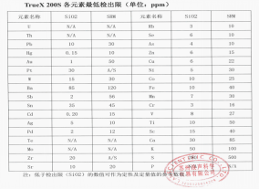

（2）光离子化检测仪（PID）（型号崂应2026型，编号SY-002）

PID用于土壤中VOCs快速检测，PID利用紫外光灯的能量离子化有机气体，再加以探测的仪器。其工作原理是利用每一种化合物都具有特定的游离能和游离效率，探测化合物游离后所长生的电流大小来进行半定量分析。

采用PID对土壤样品进行快检时，用竹铲将样品移入自封袋中，封闭袋口，将土壤样品适度揉碎，10min后摇晃自塑封袋，静置2min后将PID探头伸入自封袋顶空处，紧闭自封袋，数秒内记录仪器的最高读数。

2、采样规范

本项目调查工作是在分析地块前期已有资料的分析与现场踏勘的基础上，根据国家《建设用地土壤污染状况调查技术导则》（HJ25.1-2019）、《建设用地土壤环境调查评估技术指南》（环境保护部2017年12月14日公告）以及本项目地块污染识别结果布设取样点位，原则上需满足以上导则要求，具体土壤布点采样原则如下：

1）调查地块面积＞5000m2，根据《建设用地土壤环境调查评估技术指南》要求，土壤采样点位数不少于6个；

2）地块历史无工矿生产活动，无固废、废水、有毒有害污染物等情况造成的污染，且地块内无明显的被污染痕迹，不存在来自周边污染源的污染风险。因此，快筛采样布点以系统布点法为主，根据地块形状与地形，布设点位要求均匀且覆盖地块的全部区域；

3）本地块初步设计每个点位均采用表层土壤样品，现场工作时根据水文地质调查情况进行修正和调整。另外，根据光离子化检测仪（PID）及X光衍射重金属快速检测仪（XRF）等现场污染快速检测工具辅助进行样品采集。根据表层土壤快筛结果，判断并记录污染情况，若发现土壤有明显污染特征，在污染处额外增加样品数量。

3、现场采样快检方案

因该地块内现状为峄城区实验幼儿园，历史为农用地及部分住宅，种植小麦、玉米；结合现场踏勘、资料收集及人员访谈等分析，结果表明该地块无潜在污染源，因调查地块现状部分硬化，无法快检，因此本次采取专业判断法，对现场踏勘、人员访谈及潜在污染源分析结果进行验证，本次调查地块内共布设7个快检监测点以及地块外1处对照点。（对照点选址在地块东方向270米处，该处土质与地块内相同，且本区域盛行东风，处于地块上风向），对现场踏勘、人员访谈及潜在污染源分析结果进行验证。采样点位坐标见表4.5-1，点位图见图4.5-2采样点位分布示意图，样品采集详见附件5，土壤采样记录详见附件13。

d54e91d5c082fe59a97940d90ebc4c4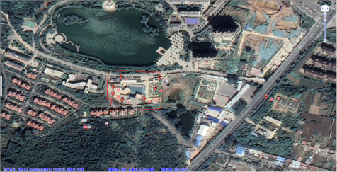

图4.5-2 采样点位分布示意图

|  |  |  |  |
| --- | --- | --- | --- |
| **点位序号** | **东经** | **北纬** | **采样深度（具体到）** |
| 1 | 117.561481 | 34.777139 | 0.3m |
| 2 | 117.561611 | 34.776681 | 0.4m |
| 3 | 117.561102 | 34.776570 | 0.3m |
| 4 | 117.561124 | 34.776813 | 0.4m |
| 5 | 117.560472 | 34.777142 | 0.5m |
| 6 | 117.560330 | 34.776693 | 0.5m |
| 7 | 117.560724 | 34.776876 | 0.4m |
| 对照点8 | 117.565628 | 34.777244 | 0.5m |

表4.5-1 检测点位坐标

2、现场快速检测

现场快速检测主要是利用便携式检测仪器对现场土壤样品进行在线监测，快速检测作为现场判断污染情况的辅助手段之一，具有快速简便的特点，根据快速检测结果可以大致判断现场的土壤污染情况。PID检测前校准调零及XRF标准物质检测自检见图4.5-3，现场快速检测示例照片如图4.5-4所示。

|  |  |
| --- | --- |
| 9ad0908470780c7c257bf748df1a6ca | 9ad0908470780c7c257bf748df1a6ca |

图4.5-3 快检仪器自检

|  |  |  |
| --- | --- | --- |
| 086560086cf6face37ddbf2d0912d53 | b8fba60fcc67290a03ae18938a9f76d | dfb4691cc1af82d7a0913724404d216 |
| 4112e11453f61cd3f5baa79de131d49 | 6759e55c157a4ce89f35e60ce0c738e | 74007a03083f00367b802fba7c57a5d |

图4.5-4 现场快速检测示例照片

3、现场检测结果及分析

现场检测结果统计如表4.5-5 所示，采样土壤样品检测结果如表4.5-6。

表4.5-5 土壤现场速测检测结果统计表

（快筛结果由仪器直接导出，仪器默认设置）

|  |  |  |  |  |  |  |  |  |
| --- | --- | --- | --- | --- | --- | --- | --- | --- |
| **序号** | **Cr（铬）(ppm)** | **Ni（镍）(ppm)** | **Cu（铜）(ppm)** | **Hg（汞）**  **(ppm)** | **As（砷）(ppm)** | **Pb（铅）(ppm)** | **Cd（镉）(ppm)** | **PID检测值（ppb）** |
| **标准** | **/** | **900** | **18000** | **38** | **60** | **800** | **65** | **/** |
| 1 | 90.483 | 24.507 | 26.622 | / | 5.677 | 21.146 | / | 10 |
| 2 | 53.756 | 26.043 | 18.12 | / | 4.878 | 14.706 | / | 5 |
| 3 | 24.79 | 11.914 | 15.298 | / | 6.19 | 16.682 | / | 8 |
| 4 | 13.989 | 6.661 | 6.923 | / | / | / | / | 2 |
| 5 | 11.793 | 5.823 | 7.989 | / | / | / | / | 3 |
| 6 | 32.518 | 12.89 | 16.178 | / | 5.494 | 21.764 | / | 9 |
| 7 | 10.27 | 5.886 | / | / | / | / | / | 1 |
| 8 | 15.889 | 6.841 | 6.021 | / | / | / | / | 1 |

表4.5-6 快筛土壤样品检测结果汇总表

|  |  |  |  |  |  |  |  |
| --- | --- | --- | --- | --- | --- | --- | --- |
| **序号** | **因子** | **总数**  **（个）** | **样品数**  **（个）** | **检出率**  **(%)** | **检出最小值** | **检出最大值** | **对照点** |
| 1 | Cr（铬） | 17 | 17 | 100 | 10.27 | 90.483 | 15.889 |
| 2 | Ni（镍） | 17 | 17 | 100 | 5.886 | 24.507 | 6.841 |
| 3 | Cu（铜） | 17 | 17 | 100 | / | 26.622 | 6.021 |
| 4 | Hg（汞） | 17 | 17 | 100 | / | / | / |
| 5 | As（砷） | 17 | 17 | 100 | / | 5.677 | / |
| 6 | Pb（铅） | 17 | 17 | 100 | / | 21.146 | / |
| 7 | Cd（镉） | 17 | 17 | 100 | / | / | / |

由于标准中为六价铬，本次快速检测的污染因子为Cr（铬）、PID检测值无相关标准，因此上述两项污染因子无法对标，故与对照点进行比对。地块内各因子快测最小值、最大值与对照点数值相比无明显差异，不需要采集样品进入实验室进行分析。

# 第5章 调查结果分析

## 5.1 地块监测调查结论

### 5.1.1一致性分析

通过资料收集分析、现场踏勘和人员访谈三种途役，了解到该地块及其周边情况基本一致，具体情况见表5.1-1。

表5.1-1 一致性分析汇总表

|  |  |  |  |  |  |  |
| --- | --- | --- | --- | --- | --- | --- |
| **序号** | **内容** | **资料收集** | **现场勘探** | **人员访谈** | **快筛** | **一致性分析** |
| 1 | 地块历史用途及变迁过程 | -- | √ | √ | -- | 基本一致：地块2012年前土地权属一直为坛山街道徐楼社区，现状为已投入使用的峄城区实验幼儿园。 |
| 2 | 地块内有无污染 | √ | √ | √ | √ | 基本一致：未发生环境污染事故，快筛数据正常。 |
| 3 | 他块内有无危险废物堆放？固废堆放倾倒？固废填埋？外来堆土情况？地块内有无放辐射源情况？ | √ | √ | √ | -- | 基本一致：无危险废物堆放、固废填埋，地块内无放射、辐射性情况。 |
| 4 | 地块内有无地下水管线、储罐等？地块内有无暗沟、渗坑等 | -- | √ | √ | -- | 基本一致：地块内无地下水管线、储罐、暗沟、渗坑等。 |
| 5 | 地块周边是否曾有重污染企业和其他可能的污染源 | √ | √ | √ | -- | 基本一致：地块周边无重污染企业和通过大气与地下水迁移至调查地块的污染源。 |

### 5.1.2 调查结果

枣庄市峄城区实验幼儿园地块位于枣庄市峄城区威汕线西侧，地块面积14341平方米。

该地块历史为农田，2012年前为农田和部分居住用地，2012年后部分征收，2016年全部征收，2012年开始建成，2019年投入使用，地块内现状为实验幼儿园，其余没有变化，历史未作其他用途，对地块产生污染的可能性较小。地块相邻区域均为小区及马路，历史未作其他用途，对地块产生污染的可能性较小。地块周围1000米范围内存在企业，污染物均得到合理治理后排放，故本地块受周边污染的可能性小。

## 5.2 不确定性分析

本报告基于实际调查，以科学理论为依据结合专业的判断进行逻辑推论与结果分析。报告是基于目前所掌握的调查资料、范围工作时间以及地块当下情况等多种因素做出的专业判断。地块土壤污染状况调查工作开展存在一定不确定性，

1、本报告所得出的结论是基于资料收集、人员访谈、现场踏勘得出，通过不同途径得到的结论基本一致，相互佐证，因此不确定性较小。

2、本次调查主要以资料收集、现场踏勘和人员访谈为主，对污染物更早时间发生识别具有一定的局限性，不能完全排除污染物的偶发性，故可能会对地块造成影响，造成本报告的不确定性。

3、该地块点位的布设具有一定的局限性，不能完全覆盖其他区域，因此得到的数据结果，可能会造成本报告的不确定性。

4、本次报告，调查组尽全力获取编制报告所需的相关数据信息：本报告根据报告准备期间所获得的最新信息资料撰写，但由于人员的不确定性，无法完全覆盖所有知情人以及项目时间及资料信息本身的时效性等原因，调查组不能确保本报告内容在未来长时间内的有效性。

# 第6章 结论与建议

## 6.1 结论

枣庄市峄城区实验幼儿园地块位于枣庄市峄城区威汕线西侧，地块面积14341平方米。

通过第一阶段资料收集、现场踏勘、人员访谈及现场快速测定分析等调查，确认枣庄市峄城区实验幼儿园地块内及周围区域当前和历史上均无可能的污染源，该地块的环境状况可以接受，满足建设用地中第二类建设用地要求，不需要开展第二阶段的调查工作，调查活动结束。

截止至调查日，该地块不属于污染地块，满足二类建设用地环境质量要求。

## 6.2 建议

根据调查结论，结合本地块未来土地利用规划，提出本地块管理后续工作建议如下：

1、在开发建设中仍需加强地块管理，在地块周边设置围挡，防止倾倒工业固废、建筑及生活垃圾，预防引入新的环境污染源；

2、在开发建设过程中按照《山东省扬尘污染防治管理办法》《关于进一步加强施工工地和道路扬尘管控工作的通知》（建办质〔2019〕23号）的相关规定，落实扬尘污染防治措施；

3、在开发施工过程中需要注意做好相应的安全防护，采取必要的控制措施，避免影响地块内工作人员及地块外居民。